内存异常飙高

生产环境机器16G 4C jdk1.+ jboss

问题描述：生产环境内存异常飙高，但是堆区，方法区，gc日志基本正常，没有fgc(唯一一次fgc是手动触发的),但是系统内存已达94%.

虚拟机参数

/opt/jdk/bin/java -D[Standalone] -server -XX:+UseCompressedOops -Xms8192m -Xmx8192m -Xmn3072m -XX:+UseParallelGC -XX:PermSize=4096m -XX:MaxPermSize=4096m -Xss256k -XX:+HeapDumpOnOutOfMemoryError -XX:HeapDumpPath=/opt/heap.hprof -Xloggc:/opt/gc.log -XX:+PrintGCDateStamps -XX:+PrintGCTimeStamps -XX:+PrintGCDetails -Dglobal.dg.config.path=/opt/BD-common/share-config/configuration -Djava.security.egd=file:///dev/urandom -Dsun.rmi.dgc.client.gcInterval=3600000 -Dsun.rmi.dgc.server.gcInterval=3600000 -DdgSystemJob=classpath:dg-job-dg-web-none.xml -Dsun.lang.ClassLoader.allowArraySyntax=true -Djava.rmi.server.hostname=10.249.137.223 -Dcom.sun.management.jmxremote -Dcom.sun.management.jmxremote.ssl=false -Dcom.sun.management.jmxremote.authenticate=false -Dcom.sun.management.jmxremote.port=10000 -Djava.util.logging.manager=org.jboss.logmanager.LogManager -Djboss.modules.system.pkgs=org.jboss.byteman,org.jboss.logmanager -Xbootclasspath/p:/opt/jboss-eap-BD/modules/system/layers/base/org/jboss/logmanager/main/jboss-logmanager-1.5.1.Final-redhat-1.jar -Dorg.jboss.boot.log.file=/opt/apps/dg-web/log/server.log -Dlogging.configuration=file:/opt/apps/dg-web/configuration/logging.properties -jar /opt/jboss-eap-BD/jboss-modules.jar -mp /opt/jboss-eap-BD/modules -jaxpmodule javax.xml.jaxp-provider org.jboss.as.standalone -Djboss.home.dir=/opt/jboss-eap-BD -Djboss.server.base.dir=/opt/apps/dg-web -Dglobal.config.path=/opt/BD-common/dpap-config/ -Djboss.server.base.dir=/opt/apps/dg-web -c=dg-web.xml -b 0.0.0.0 -Djboss.socket.binding.port-offset=0 -Dorg.jboss.as.logging.per-deployment=false -Dfile.encoding=utf-8

内存截图

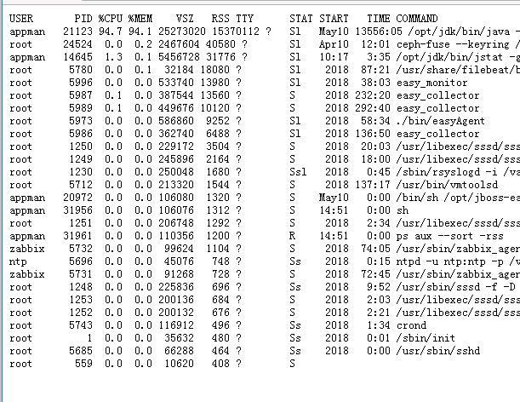

各区使用情况



ps -mp pid -o THREAD,tid,time | sort -rn

21133 对应16进制 528d

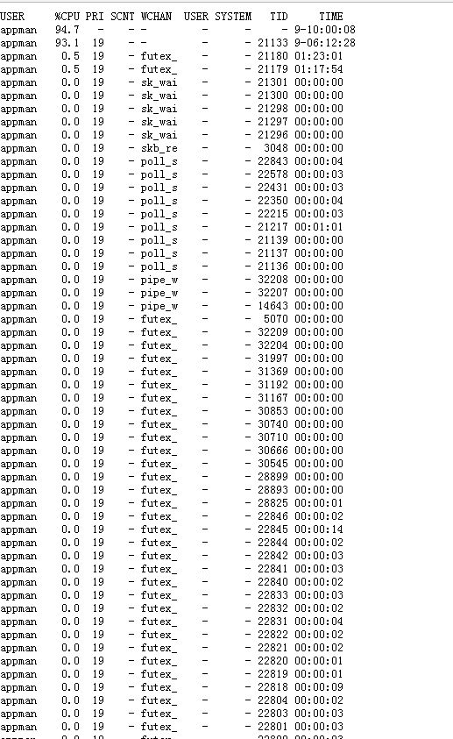

Gc日志



Jstack



Pmap

